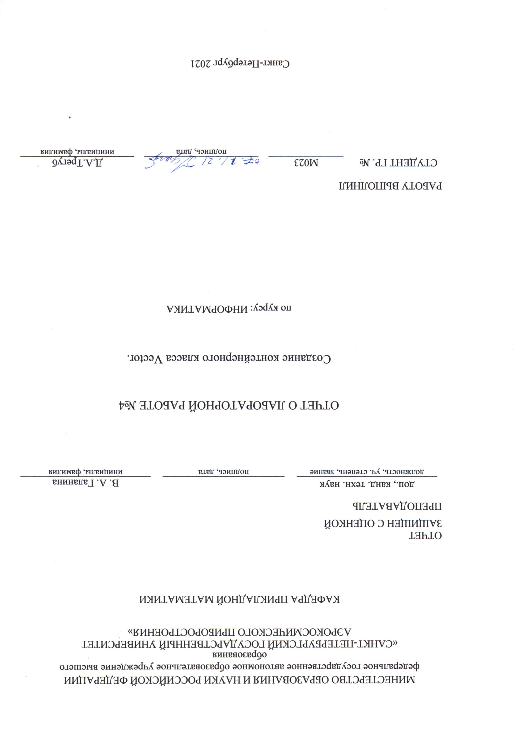

**1)Цель работы:**

Изучение принципов построения и использования контейнерных классов, совершенствование навыков объектно-ориентированного программирования на языке С++.

**2)Задание на программирование**:

Разработать класс, реализующий работу с динамическими массивами. Написать в классе методы, соответствующие аналогичным методам стандартного класса vector:

**3)Блоскхема:**

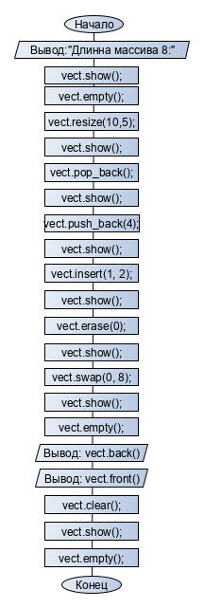

**4)Код:**

#include "iostream"

#include <cassert>

using namespace std;

template < typename T >

class Vect {

private:

T* data;

int len = 0;

public:

Vect(){

len = 0;

data = nullptr;

}

Vect(int q, int val = 0) {

len = q;

assert(q >= 0);

if (len >= 0) {

data = new T[len];

for (int i = 0; i < len; i++)

data[i] = val;

}

else

data = nullptr;

}

~Vect() {

delete[] data;

data = nullptr;

len = 0;

}

int& operator[](int index)

{

return data[index];

}

void leng() {

cout << len << endl;

}

void create(int q, int val = 0) {

len = q;

if (len >= 0) {

data = new T[len];

for (int i = 0; i < len; i++)

data[i] = val;

}

}

void clear() { //Полная отчистка массива

delete[] data;

data = nullptr;

len = 0;

}

int front() { //Просмотр первой ячейки

return (data[0]);

}

int back() { //Просмотр последней ячейки

return (data[len-1]);

}

void resize(int n, int val = 0) {//измененяет размер массива на n элементов и добавляет новые со значение val

if (n == len) //Если совпадает

return;

if (n <= 0) { //Если нужно обнулить массив

clear();

return;

}

T* new_data = new T[n];

if (n > len) { //Если новый размер масссива больше

for (int i = 0; i < len; i++)

new_data[i] = data[i];

for (int i = len; i < n; i++)

new_data[i] = val; //изменение

clear();

len = n;

data = new_data;

}

if (n < len) { //Если новый размер массива меньше

for (int i = 0; i < n; i++)

new_data[i] = data[i];

clear();

len = n;

data = new_data;

}

new_data =nullptr;

}

void empty() { //если контейнер пуст возвращает true, если нет - false

if (len == 0) {

cout << "Вектор не содержит данных" << endl;

return;

}

for (int i = 0; i < len; i++)

if (data[i] != 0) {

cout << "Вектор содержит данные" << endl;

return;

}

cout << "Вектор не содержит данных" << endl;

return;

}

void push_back(int val = 0) {//добавляет заданный элемент в конец вектора

len = len + 1;

T* new_data = new T[len];

for (int i = 0; i < len - 1; i++)

new_data[i] = data[i];

new_data[len-1] = val;

clear();

len = n;

data = new_data;

new_data = nullptr;

};

void pop_back() {//удаляет элемент из конца вектора

len = len - 1;

T* new_data = new T[len];

for (int i = 0; i < len; i++)

new_data[i] = data[i];

clear();

len = n;

data = new_data;

new_data = nullptr;

}

void insert(int val = 0, int n = 1, int it = 0) {//добавляет элементы в начало вектора

len = len + n;

T* new_data = new T[len+1];

for (int i = it; i < n; i++)

new_data[i] = val;

for (int i = n; i < len; i++)

new_data[i] = data[i-n];

clear();

len = n;

data = new_data;

new_data = nullptr;

}

void erase(int n) { //удаляет выбранный элемент

len = len - 1;

T* new_data = new T[len+1];

for (int i = 0; i < n; i++)

new_data[i] = data[i];

for (int i = n+1; i < len+1; i++)

new_data[i - 1] = data[i];

clear();

len = n;

data = new_data;

new_data = nullptr;

}

void swap(int n, int m) { //меняет два элемента местами

int q = data[n];

data[n] = data[m];

data[m] = q;

}

void show() {

if (len == 0)

cout << "er";

for (int i = 0; i < len; i++)

cout << data[i];

cout << endl;

}

};

int main() {

setlocale(LC_ALL, "Russian");

cout << "Длинна массива 8:" << endl;

Vect <double> vect(8);

vect.show();

vect.empty();

vect.resize(10,5);

vect.show();

vect.pop_back();

vect.show();

vect.push_back(4);

vect.show();

vect.insert(1, 2);

vect.show();

vect.erase(0);

vect.show();

vect.swap(0, 8);

vect.show();

vect.empty();

cout << vect.back() << endl;

cout << vect.front() << endl;

vect.clear();

vect.show();

vect.empty();

return 0;

}

**5)Пример работы программы:** 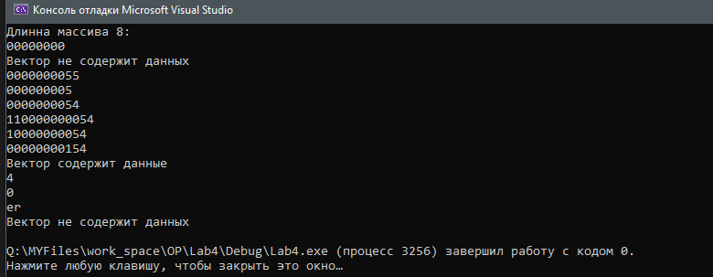

**6)Вывод:** В процессе выполнения лабораторной работы я изучил принцип построения и использования контейнерных классов, улучшил навыки в объектно-ориентированного программирование на языке С++.